Gotowi na nadejście ery pełnej łączności
Targi Hannover Messe: Nowa oferta produktów B&R z protokołem OPC UA over TSN
Na targach Hannover Messe (hala 9 / stoisko D26) firma B&R jako pierwsza zaprezentuje ofertę produktów automatyki, które porozumiewają się ze sobą za pomocą protokołu OPC UA over TSN. Z nową ofertą, wizja niewymagającej interfejsu komunikacji „od czujnika do chmury” stała się rzeczywistością. Otwarty standard oznacza, że producenci oryginalnych urządzeń nie są już związani z konkretnym dostawcą i korzystają z większej swobody w projektowaniu swoich maszyn. Kolejną prezentowaną nowością będzie oferowana przez B&R pełna integracja robotyki z układem sterowania maszyny.
Ujednolicony standard komunikacji OPC UA over TSN pozwala na dowolne łączenie komponentów różnych producentów. Zastąpienie wielu konkurujących ze sobą protokołów komunikacją OPC UA over TSN zapewnia większą łatwość i elastyczność w projektowaniu maszyn. Nowa oferta B&R umożliwia już dziś producentom oryginalnych urządzeń korzystanie z zalet otwartego standardu. Goście na stoisku B&R mogą wkroczyć w świat OPC UA over TSN i u samego źródła poznać zalety pełnej łączności.
Przechodzimy na nowy standard
Oprócz sterowników programowalnych X20, bramek sieciowych, komputerów przemysłowych i komputerów panelowych, oferta produktów OPC UA over TSN firmy B&R obejmuje również switch TSN. Automatyczna konfiguracja switch ’a w Automation Studio pozwala zaoszczędzić czas, dzięki czemu proces konstruowania maszyn jest nie tylko bardziej elastyczny, ale i szybszy.
Robot w samym sercu maszyny
Konfigurowanie robotów i ich synchronizacja z resztą maszyny to tradycyjnie złożony, trudny proces. Na targach Hannover Messe firma B&R pokaże, że roboty można teraz równie łatwo wdrażać, jak wszystkie inne komponenty automatyki. Nie ma już potrzeby stosowania wydzielonego sterownika robotyki, dodatkowej szafy sterowniczej czy oddzielnej aplikacji robota.

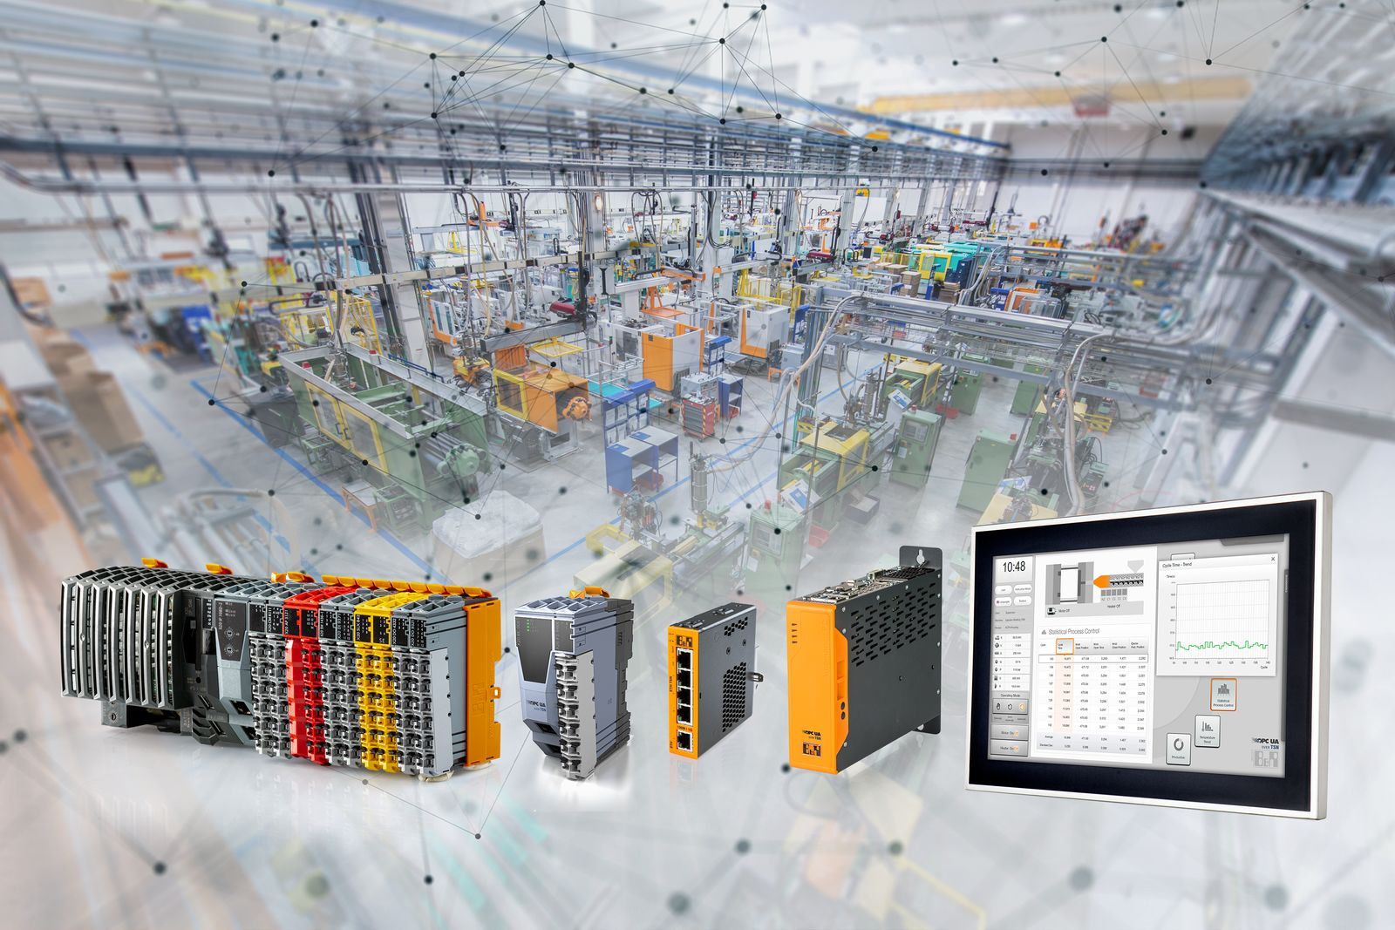
Dzięki nowej ofercie produktów z protokołem OPC UA over TSN, wizja niewymagającej interfejsu komunikacji „od czujnika do chmury” stała się rzeczywistością.

O firmie B&R
B&R to innowacyjna firma z branży automatyzacji z siedzibą w Austrii i przedstawicielstwami na całym świecie. Od 6 lipca 2017 B&R stała się jednostką biznesową Grupy ABB. Jako globalny lider w automatyce przemysłowej, B&R łączy najnowocześniejsze technologie z kunsztem inżynieryjnym, oferując klientom z praktycznie każdej branży kompleksowe rozwiązania z zakresu automatyki maszyn i automatyki zakładowej, sterowania napędami, interfejsów HMI oraz zintegrowanej technologii bezpieczeństwa. Dzięki standardom komunikacji przemysłowej IoT, takim jak OPC UA, POWERLINK i openSAFETY, a także z wydajnym środowiskiem programistycznym Automation Studio, B&R nieustannie przedefiniowuje przyszłość technologii automatyzacji. Duch innowacyjności, który prowadzi B&R na szczyt przemysłowej automatyzacji, jest wzmacniany zamiłowaniem do upraszczania procesów i wyprzedzania oczekiwań klientów.
Aby uzyskać więcej informacji odwiedź stronę www.br-automation.com

